メダカを活用した 〇〇小学校の取組 【学校番号 】
〇月〇日 | 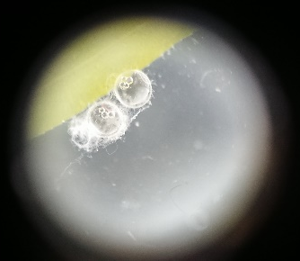  一人の児童が卵を発見する。  授業のある日ではなかったため、写真に記録する。  その後、解剖顕微鏡と実物投影機を使って教室の大型ディスプレイに生まれたばかりの卵を映して全員で観察する。児童は興味津々の様子。
〇月〇日 | 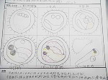  卵からかえった幼虫を見つけた時、とても驚いていた。また、日を重ねるごとに幼虫の体長が大きくなっていく様子を見て、今後の成長を楽しみにしている児童が多かった。
〇月〇日 | 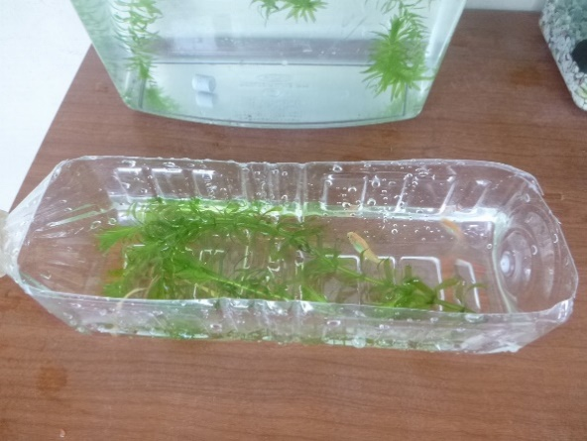  ペットボトルの一部を切り取り、上からもメダカを観察できるように工夫した。メダカの体のライン（腹）に違いがあることや、せびれやしりびれに違いがあることに気付く児童もおり、  特徴の違いを、ワークシートやノートに記録した。
〇月〇日 | 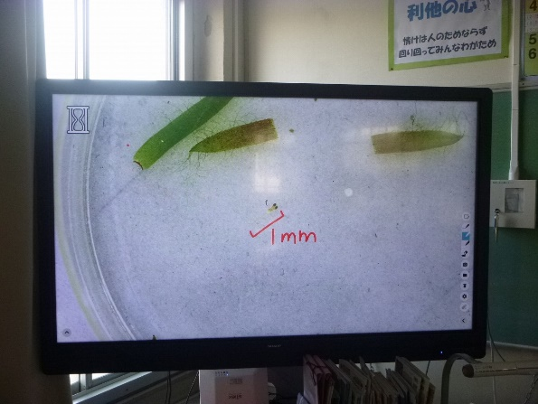  誕生したメダカを実物投影機で拡大し、TVに移して学習した。小さいメダカが、えさもたべずに生き続けることができる理由を知りたいとノートに記述する児童も見受けられた。
【観察】 最初に産卵した日 月 日：およその産卵数 匹：およその稚魚の数 匹
【先生のコメント】

